「木の文化都市・金沢ミライまちづくり」学生提案事業
エントリー用紙
申込日 | 年 月 日
団体名
・構成人数
（ふりがな）
代表者氏名
所属・学年
（学校名、
会社名等）
担当者連絡先
氏 名
住 所
電話番号
メール

応募・問合せ先
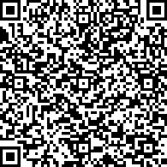
金沢市都市整備局都市計画課 （〒920-8577 金沢市広坂１－１－１）
【メールアドレス】tokei@city.kanazawa.lg.jp
【電話】076-220-2351 【ＦＡＸ】076-222-511９
→詳しい応募要領はＨＰで！

